Sommaire

I. Matrice ADL 3
A. Présentation de la matrice : 3
1. La maturité du métier 3
2. La position concurrentielle 4
B. La matrice : centre de stratégie 4
1. Les stratégies génériques dans la matrice ADL : 5
2. Les situations financières dans la matrice ADL : 7
3. Exemples de portefeuilles ADL : 7
II. La Matrice Mc Kinsey 9
A. 1 Les axes Stratégiques : 9
B. 2 Etablissements de la matrice : 10
C. 3 Analyse de la matrice : 11
D. 4 Diagnostic Prospectif 13
III. Comparaisons A.D.L & Mc Kinsey 15
A. Présentation de B.C.G (Boston Consulting Group) 15
B. Limite et champ d’application d’A.D.L 15
C. Limite et champ d’application de Mc Kinsey 15
D. Tableau récapitulatif 16
IV. Etudes de cas : 17
A. Présentation de l’entreprise : 17
B. L’analyse McKinsey par étapes : 17
1. 1ère étape : détermination et évaluation des attraits des DAS: 17
2. 2ème étape : évaluation de la position concurrentielle de l'entreprise dans chaque activité. 20
3. 3ème étape : constitution de la matrice atouts/attraits et diagnostic : 22

Introduction

La concurrence entre les différentes entreprises est omniprésente. Face à cette compétition économique, il est nécessaire pour les entreprises d’établir une stratégie. Devant la complexité de cette notion, les cabinets de consultants peuvent répondre par des analyses complètes et adaptées à chacun de leurs clients.
Ces cabinets ont, pour développer l’efficacité de leur analyse, mis au point des outils qui permettent de produire une étude approfondie mais facilement compréhensible.
Pour faire une analyse de portefeuille stratégique, chaque activité est évaluée sur deux dimensions:
- La valeur (ou l'attrait) : il s'agit de l'intérêt présenté par chaque activité pour l'entreprise.
- La position concurrentielle : il s'agit de la position de l'entreprise par rapport à ses concurrents directs, dans chaque activité.
De nombreuses méthodes ont été développées dans les années soixante au sein des grands cabinets de conseil ou des sociétés comme General Electric et Shell. Toutes ces méthodes utilisent les deux dimensions (valeur et position), mais elles divergent dans leur façon de les mesurer. Les deux dimensions définissent un plan : les activités sont situées sur ce plan et représentées par des cercles proportionnels à leur chiffre d'affaires. On obtient ainsi une représentation synthétique et visuelle du diagnostic et des priorités pour répartir les ressources rares de l'entreprise entre les domaines d'activités stratégiques.
Nous présenterons trois méthodes : celle de Boston Consulting Group (BCG), celle de Arthur D. Little (ADL) et celle de McKinsey. La première est très différente des deux autres.
La méthode BCG représente le point de vue prétendument universel et quantitativiste. Elle mesure chaque dimension de la matrice par un seul indice quantitatif, valable pour tous les cas.
La méthode McKinsey représente le point de vue qualitatif et relativiste. Selon cette méthode, chacune des deux dimensions est évaluée en fonction de plusieurs critères, tant qualitatifs que quantitatifs; pour cette raison on la qualifie également de méthode multicritères.
La méthode ADL est presque équivalente à la méthode McKinsey. Elle est plus qualitative et prend en compte la maturité du métier à la place de la valeur de chaque activité.
Nous commencerons par une présentation de la matrice ADL avec une analyse de la matrice proprement dite, avec les variables qu’elle prend en compte, son orientation et les prescriptions qu’elle est capable de présenter. Ensuite, nous présenterons la matrice McKinsey pour par la suite la comparer avec les matrices Adl et BCG. Pour finir, nous illustrerons cette description par une étude de cas sur l’entreprise Food-Grabay.

Matrice ADL

Arthur D.Litttle est un cabinet international de consultants qui a connu un grand succès. Il occupe une place de premier ordre parmi les cabinets internationaux de conseil en management. Fondé en 1886, il fut le premier cabinet de conseil crée au monde.
Cette entreprise a été fondée en vue de venir en aide aux différentes organisations afin que ces dernières puissent créer des innovations concernant leurs activités.
Le modèle ADL sert à définir le portefeuille d’activités de l’entreprise.

Présentation de la matrice :

Le modèle ADL (ou modèle maturité) consiste à situer l’entreprise par rapport à la concurrence. On procède généralement en répertoriant les forces et les faiblesses de l’entreprise (analyse interne). La matrice est un outil qui a été crée pour aider les dirigeants d’entreprise et les consultants à effectuer ces analyses.
ADL structure son tableau d’analyse stratégique à partir des deux variables suivantes :
- le degré de maturité de l’activité ;
- la position concurrentielle de l’entreprise sur le domaine
d’activité ;

La maturité du métier

La maturité du métier est l’indicateur qui permet d’apprécier l’attrait d’un secteur, son potentiel. Il correspond aux quatre phases du cycle de vie du segment considéré et détermine l’attrait de l’activité :

La maturité du métier
I | III | III | IV
Démarrage | Croissance | Maturité | Déclin

En abscisse apparaît le degré de maturité de l’activité :
- Démarrage
- Croissance
- Maturité
- Déclin
Intégrant le taux de croissance de l’activité, il mesure les besoins financiers des activités, qui sont importants dans les deux premières phases du cycle et déclinent fortement par la suite. Mais il permet de donner également une indication sur le niveau de risque sectoriel. Une activité en démarrage est évidemment davantage sujette à ce type de mutations qu’une activité mûre et stable.
En phase de démarrage, la concurrence s’exerce principalement en terme d’innovation de produit ou de technologie.
En phase de croissance, le secteur se structure, e marché se développe rapidement. Les atouts sont la capacité à financer la croissance et le réseau de distribution.
En période de maturité, le secteur est déjà figé, on ne voit plus apparaître de concurrents.
En dernier lieu, en période de vieillissement, le marché reste occupé par quelques gros concurrents.

La position concurrentielle

La position concurrentielle mesure la force relative (par rapport à ces concurrents) de l’entreprise sur les principaux facteurs clés de succès de l’activité analysée. Elle est appréciée qualitativement en fonction des atouts de l’entreprise (et non de la seule part de marché), ce qui fournit une analyse plus complète que celle du BCG. Pour un segment stratégique, l’entreprise se situe à l’un des cinq niveaux suivants de la position concurrentielle :

Les niveaux de la position concurrentielle
I | II | III | IV | V
Marginale | Défavorable | Favorable | Forte | Dominante

I - Marginale
II - Défavorable
III - Favorable
IV - Forte
V - Dominante

La position concurrentielle de l’entreprise est représenté sur l’axe des ordonnées. La position dans laquelle se trouve une entreprise reflète son état à savoir si elle est compétitive ou pas.
En position « marginale » l’entreprise a des performances peu satisfaisantes et présente une faiblesse majeure. A court terme l’entreprise a des chances de survivre mais elle doit améliorer sa position pour avoir une chance de survivre à long terme.
En position « Défavorable » l’entreprise a des performances suffisamment satisfaisantes pour justifier une continuation de ses activités grâce à la concurrence des concurrents plus importants. L’entreprise a des chances moyennes (ou inférieures à la moyenne ) de pouvoir maintenir sa position concurrentielle à long terme.
En position « Favorable » l’entreprise dispose d’atouts exploitables pour la conduite de certaines stratégies et a de très bonnes chances de pouvoir maintenir sa position à long terme. …
En position « Forte » l’entreprise est capable de mener la politique de son choix sans mettre en danger sa position à long terme.
En position « Dominante » l’entreprise est capable de contrôler le comportement de ces concurrents ( en matière de performance ou de stratégie ). De plus, elle dispose du plus vaste choix d’options stratégiques.

La matrice : centre de stratégie

L’identification de chaque domaine d’activité stratégique, en terme de position concurrentielle et de maturité du secteur permet de le situer sur la matrice ADL. Cette représentation présente un triple intérêt :

Les stratégies génériques dans la matrice ADL :

La matrice ADL aide tout d’abord à préciser les stratégies génériques associées à chaque situation, en distinguant quatre grandes orientations : le développement naturel, le développement sélectif, la réorientation et l’abandon.

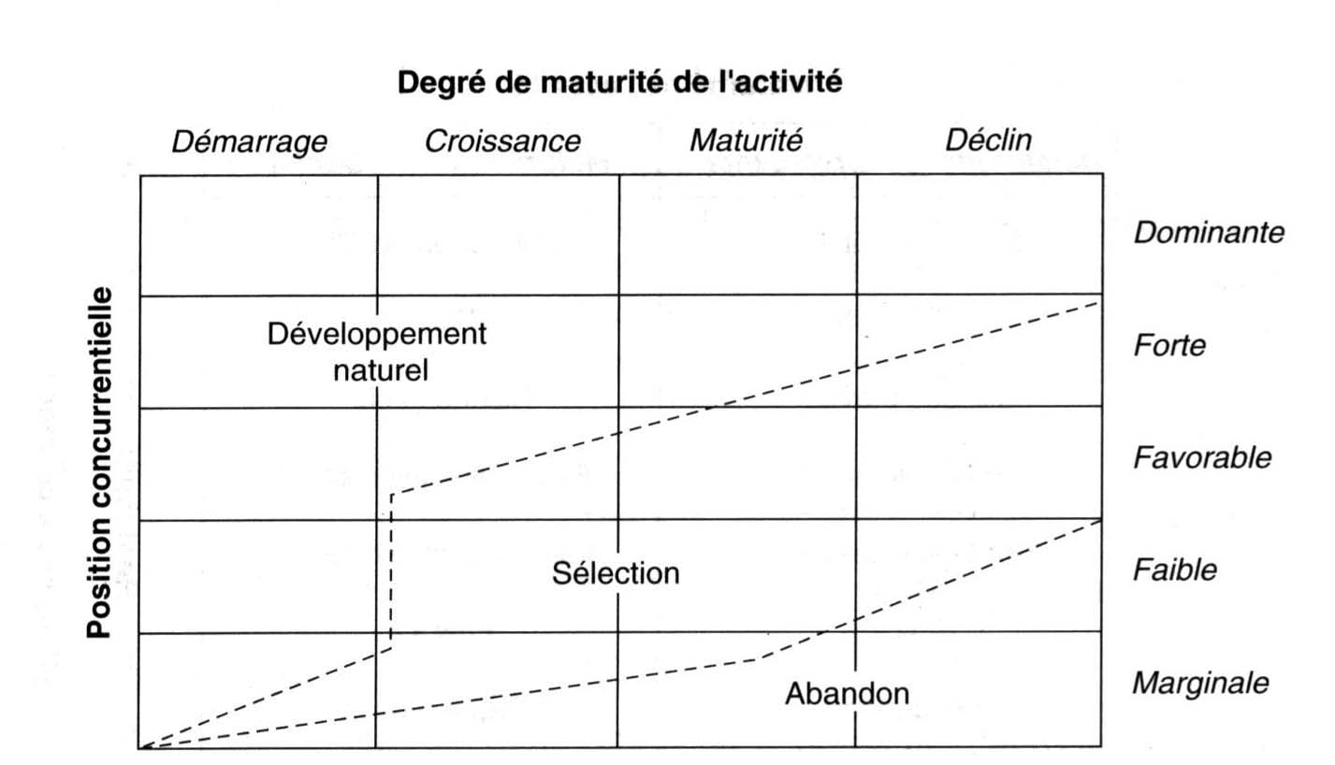

Interprétation du graphique :

- Le développement naturel, qui suppose l’engagement de toutes les ressources nécessaires pour suivre le développement, correspond aux activités pour lesquelles l’entreprise a une bonne position concurrentielle, mais intègre également la totalité des segments d’avenir (en phase de démarrage).
- On lui oppose le développement sélectif pour les activités à position concurrentielle moyenne, voire faible ; l’objectif est d’atteindre une meilleure position et donc une meilleure rentabilité.
- L’abandon est préférable pour les activité de peu de rendement et où la position concurrentielle de l’entreprise est faible.

Les prescriptions stratégiques génériques peuvent être répertoriées dans le tableau suivant :

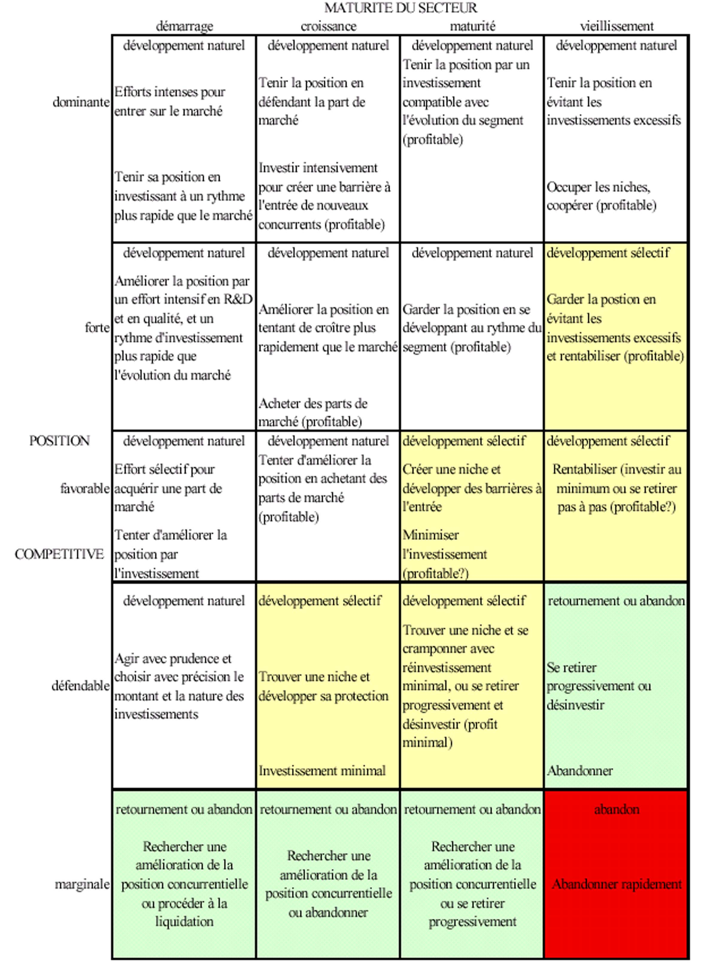
L'attrait du domaine est diagnostiqué par référence à son degré de maturité, extension du concept de cycle de vie :
- phase de démarrage : période d'innovation où il s'agit d'imposer un nouveau produit ou une nouvelle
technologie par substitution aux éléments existants;
-  phase de croissance : le marché est créé et se développe rapidement, ce qui exige, pour y jouer un rôle, des capacités à mobiliser un potentiel pour accroître sa production et assurer la logistique et la distribution;
-  phase de maturité : les positions sont établies et les développements ne peuvent plus se faire qu'aux dépens des concurrents immédiats;
-   phase de vieillissement : le marché n'est plus occupé que par quelques firmes puissantes qui ont peu à gagner l’affrontement direct.

Les situations financières dans la matrice ADL :

La matrice ADL facilite l’établissement d’un lien étroit entre situation stratégique et situation financière. On identifie alors quatre cas susceptibles d’éclairer la prise de décision stratégique au regard des équilibres financiers.

Exemples de portefeuilles ADL :

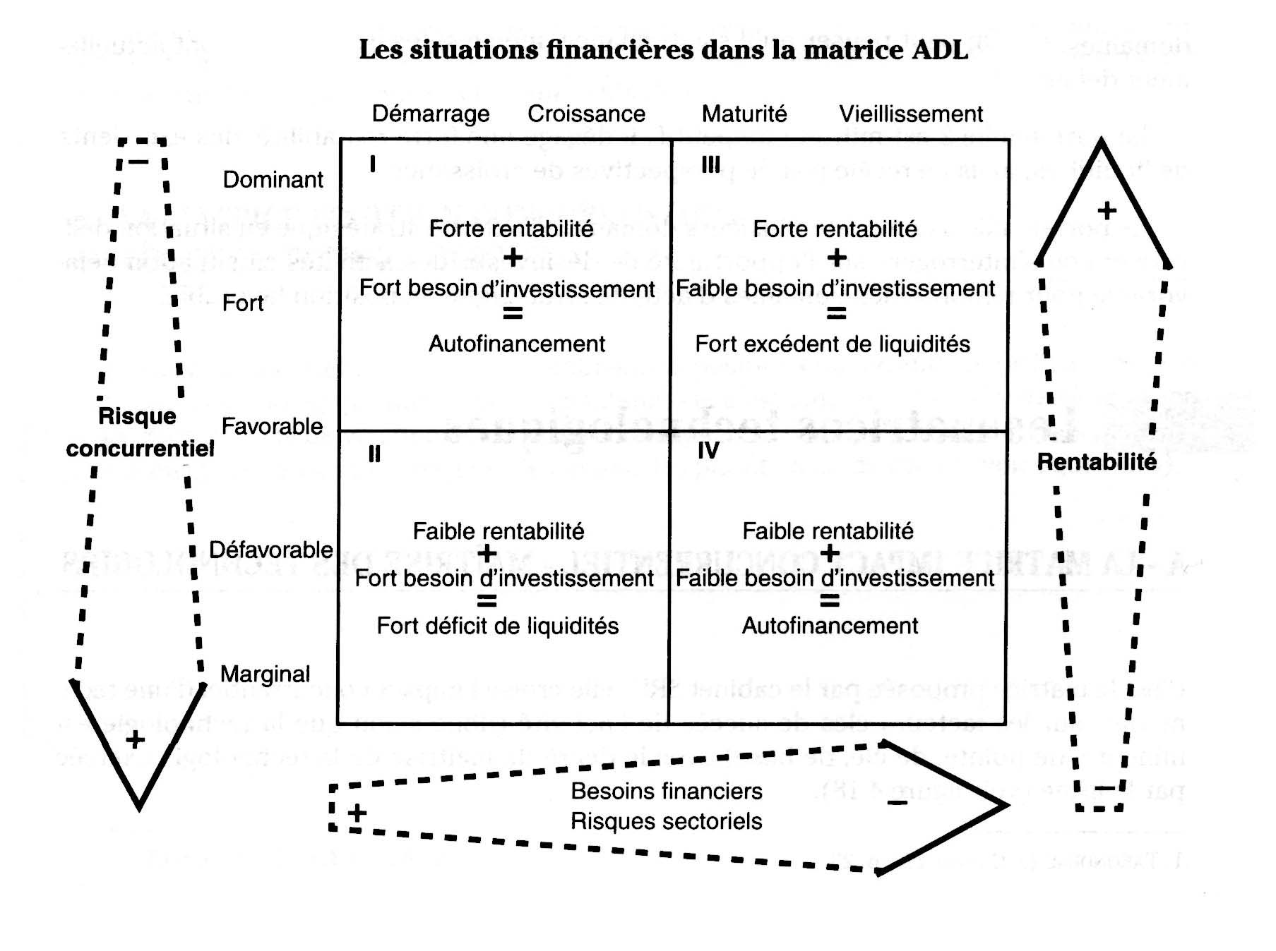
La matrice ADL fournit une vue synthétique d’un portefeuille d’activités. Le terme de portefeuille est, à l’origine, de nature boursière; il caractérise un ensemble de titres réunis en vue d’obtenir une rentabilité satisfaisante tout en préservant une sécurité acceptable. Il s’agit de situer les activités de l’entreprise par rapport à deux critères, l’un portant sur la position concurrentielle de l’entreprise et l’autre sur les perspectives de développement du domaine d’activité. Trois exemples sont représentés ci-après :

Le portefeuille 1 est jeune et compétitif ; il se caractérise par des activités en croissance et une excellente rentabilité en raison du bon fonctionnement concurrentiel des domaines. On peut penser qu’il s’autofinance, même si les activités mûres font actuellement défaut.

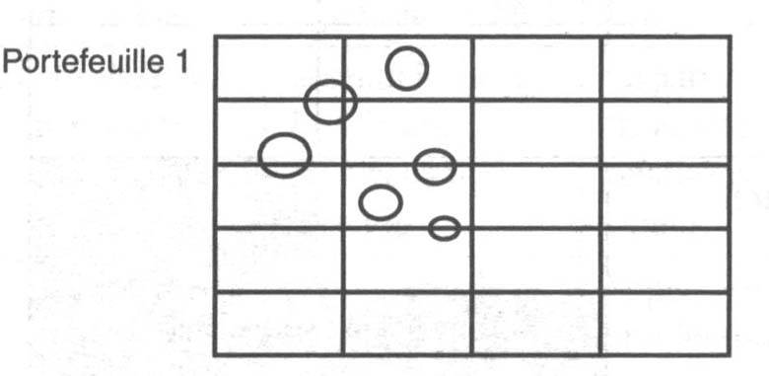

Le portefeuille 2 est mûr et compétitif ; il dégage une forte rentabilité, des excédents de liquidités mais ne recèle pas de perspectives de croissance.

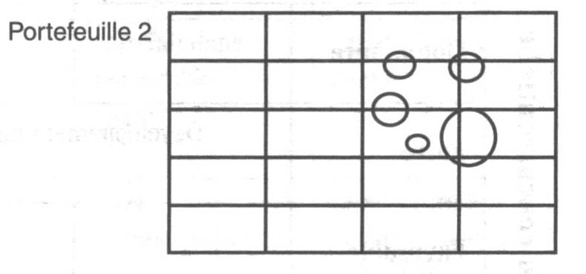

Le portefeuille 3 comporte plusieurs domaines d’activité stratégique en situation délicate et l’on s’interrogera sur l’opportunité de désinvestir des activités en situation défavorable pour renforcer les domaines d’activité stratégique en position favorable.

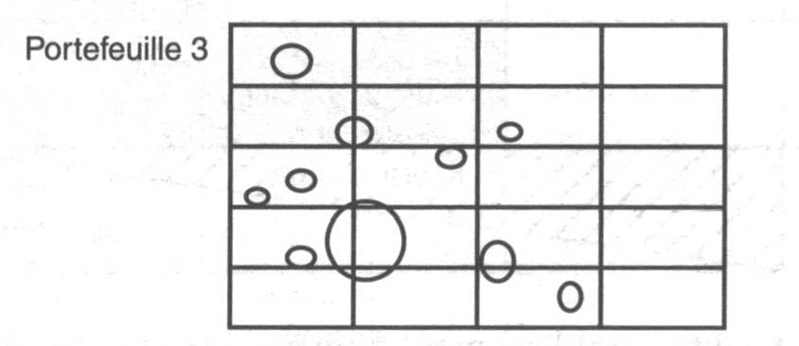

La Matrice Mc Kinsey

La matrice Mc Kinsey est née, dans les années soixante-dix, de la collaboration entre la société Mc Kinsey et la firme General Electric qui reprochait à l'approche Boston Consulting Group son simplisme dans l'évaluation des positions concurrentielles. Cet outil d’analyse multicritères repose sur la représentation des domaines d’activité stratégique par rapport à deux dimensions, l’attrait du marché à moyen terme (diagnostic externe) et la force compétitive ou position concurrentielle (diagnostic interne). Il existe des variantes de cette matrice telles que le matrice ABC ou la matrice de politique directionnelle.
Mc Kinsey met un accent particulier sur la matrice prospective, prenant ainsi en compte les changements perçus à l’horizon 3-5ans. L’entreprise doit faire simultanément face à la concurrence et é d’autres évolutions de son environnement. Cette caractéristique donne une dimension dynamique à l’analyse et oblige les stratèges à une plus grande créativité.

1 Les axes Stratégiques :

Comme pour les précédents modèles, le tableau stratégiques de Mc Kinsey est construit à partir de deux variables :

La première, la position concurrentielle, est claquée sur le modèle ADL. Elle est donc basée sur les même facteurs interne que ceux présenté pour la matrice ADL.

La deuxième, n’est pas comme la Matrice ADL la maturité du secteur mais la valeur de celui-ci, ce qui est radicalement différent comme nous allons le voir maintenant.

Contrairement à la maturité du secteur qui représente la position de ce dernier dans son évolution, la valeur du secteur permet de se rendre compte de l’attrait d’une activité pour l’entreprise.
Pour cela on prend en compte les facteurs externes, on peut classer ces facteurs en deux groupes selon qu’ils affectent ou non toutes les entreprises de la même façon :
- les premiers, tels la taille et la croissance du marché ou le niveau de rentabilité du secteur, sont valables pour tous les concurrents ;
- les seconds, tels que l’existence de synergies avec d’autres activités de l’entreprise, la valeur de cette activité en tant que base d’expérience, les possibilités de verrouillage du secteur, ou la maîtrise d’un facteur clé critique, sont valables pour le cas spécifique de l’entreprise analysée
Ceci n’est qu’une liste exhaustive. Ces facteurs doivent être choisis par l’équipe dirigeante. Ils doivent définir et hiérarchiser les objectifs à poursuivre. Les mesures de l’attraits des activités doivent directement en découler.

Pour caractériser globalement le degré d’attrait du secteur on attribue des coefficients de pondération aux différents facteurs en fonction de leur hiérarchisation, puis on calcule une note pondérée qui sert de coordonnée pour l’établissement de la matrice.

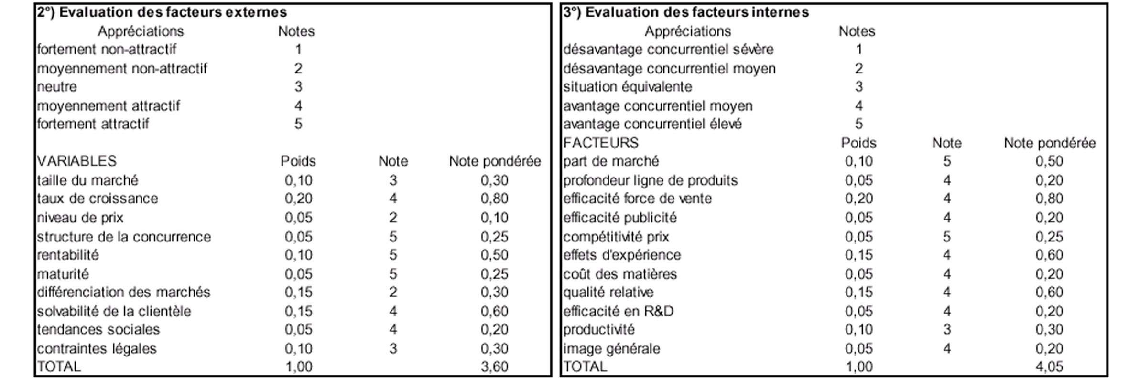

2 Etablissements de la matrice :

La matrice Mc Kinsey propose le positionnement des domaines d’activité stratégique sur une grille à 9 cases. Elle porte en abscisse la valeur de secteur et en ordonnés la position concurrentielle. Chacun de ces deux critères étant mesuré selon une échelle à trois positions : forte, moyens, faible.
Pour chaque DAS on calcule leur coordonnées grâce aux notes pondérées puis on les positionne au moyen de cercles dont la surface représente le pourcentage du chiffre d’affaire et la part de marché est visualisée par une zone hachurée.

La méthode peut être illustrée par l’exemple qui suit. La figure présente à titre d’exemple le calcul des scores pour trois domaines d’activité stratégique, les critères d’attrait du secteur et de force compétitive n’étant qu’indicatifs. Il va de soi que les critères varieront d’une entreprise à l’autre et qu’ils doivent être définis par des personnes internes ou externes connaissant bien les caractéristiques concurrentielles des secteurs.
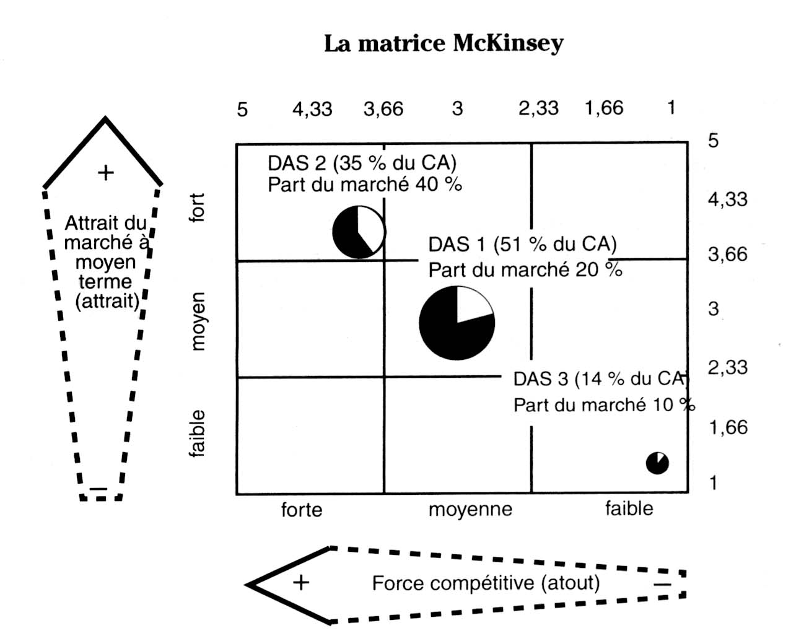

3 Analyse de la matrice :

En fonction de la localisation des domaines d’activité stratégique dans les neufs cases de la matrice, trois grandes zones sont suggérées :
- la zone A correspond à des segments attractifs où l’entreprise possède des atouts ;
- la zone B regroupe des segments qualifiés de moyennement intéressants ;
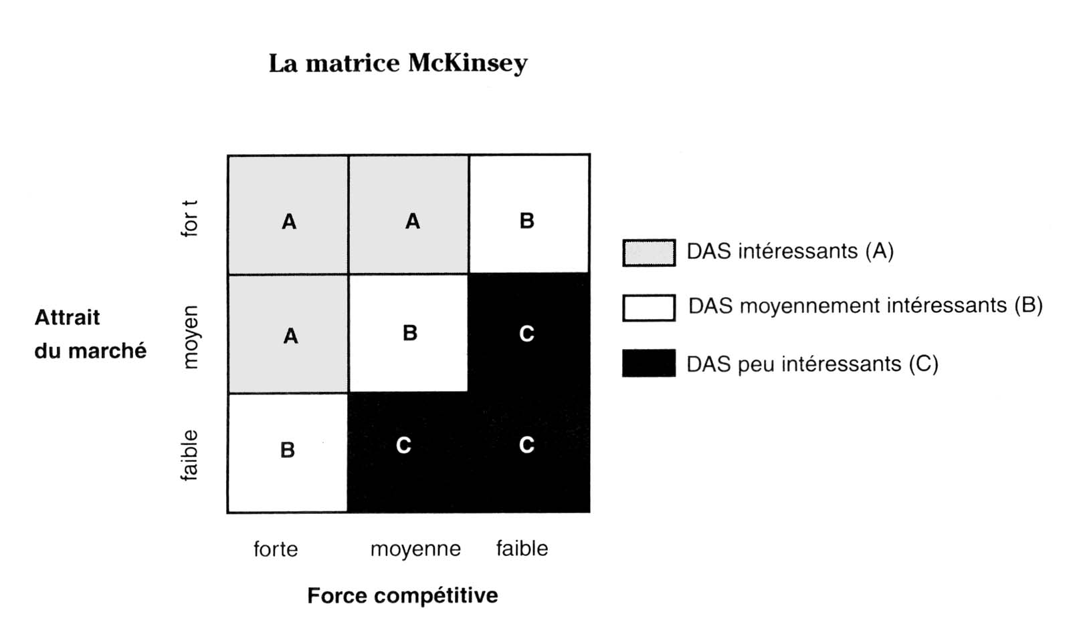
- la zone C rassemble des segments où l’attractivité et la force compétitive sont soit moyennes soit faibles, il s’agit d’activités peu intéressantes.

Plus précisément, les stratégies génériques correspondant à chacune des neuf situations de la matrice Mc Kinsey sont représentées sur la figure suivante :

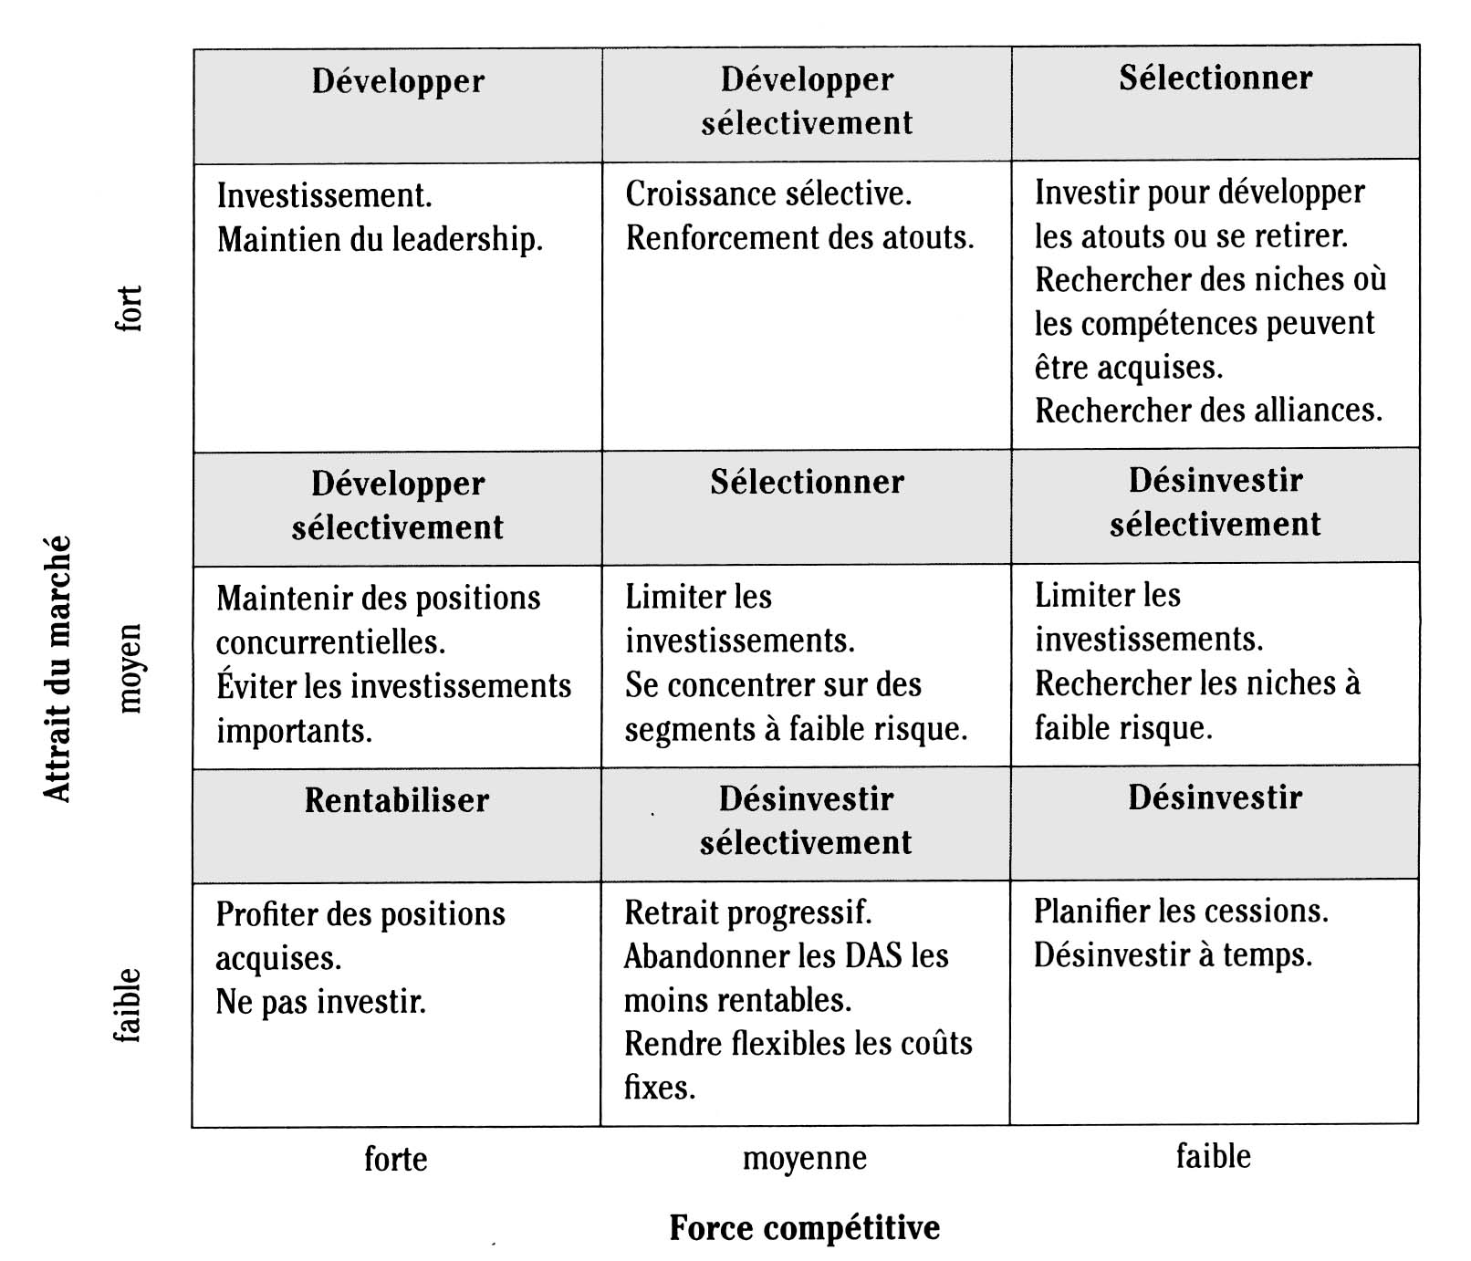
Bien que préconisant une stratégie pour chacun des neufs couples valeur du secteur/position concurrentielle, la matrice recouvre en fait, comme celle d’ADL, trois stratégies élémentaires :
- se développer dans les zones où la valeur de l’activité et la position concurrentielle sont intéressantes. Si cette dernière condition n’est pas remplie, il convient soit de consentir un important investissement, soit d’abandonner purement et simplement ;
- se maintenir en rentabilisant dans les zones moyennes du fait de leur valeur ou de leur position concurrentielle ;
- se retirer partiellement ou totalement des zones faibles.

4 Diagnostic Prospectif

La matrice Mc Kinsey est particulièrement adaptée pour un diagnostic prospectif. La projection d’une matrice Mc Kinsey sur cinq ans exigera un système d’information plus développé.

Le principe d’élaboration d’une matrice prospective est le suivant :
- on évalue les changements futurs susceptibles de modifier l’attrait de chaque activité ; puis, en fonction des tendances les plus probables, on estime la valeur future de chaque DAS ;
- on évalue la position concurrentielle future de l’entreprise en fonction des modifications des facteurs clés de succès et/ou de l’évolution présumée des compétences des concurrents.

Ensuite pour l’analyse les règles de décision énoncées plus haut sont toujours valables et seront appliquées en considérant les positions futures.
Le principe est d'évaluer approximativement les conséquences de plusieurs manœuvres stratégiques envisageables pour chaque activité en comparant les ressources nécessaires aux résultats escomptés.
Par exemple envisageons le cas de figure suivant.
Une activité, sur laquelle une entreprise a une position moyenne, voit son attrait passer de fort à moyen, sous la pression d'un accroissement de l'intensité concurrentielle.
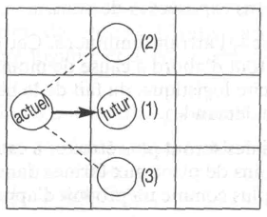
Trois stratégies sont possibles :
- Maintenir une position moyenne. L'entreprise adoptera alors une politique, d'investissement sélectif. Pour cela, il faut trouver des sous-segments dynamiques et rentables afin de concentrer les investissements sur ceux-ci, à condition qu'ils ne comportent pas de risques élevés et que les délais de retour soient relativement courts.
- Forger une position forte en investissant sur des compétences manquantes. En cas de réussite d'une telle politique, il faut ensuite maintenir la position pour dégager une rentabilité forte. Cependant le risque de cette stratégie est élevé.
- Parallèlement au déclin de l'attrait, l'entreprise accepte de dégrader sa position sur l'activité pour dégager un maximum de liquidités
Outre cette stratégie, il existe d'autres stratégies dont la mise en œuvre serait plus difficile et plus incertaine. Par exemple, on peut imaginer de contrecarrer les facteurs conduisant à la dégradation de la valeur d'une activité. Considérons une activité comme le « lait en poudre » : son intérêt diminue sous la pression de l'effet de substitution entraîné par le lait UHT. On peut rajeunir l'activité et freiner la substitution, en élargissant la gamme, par exemple en lançant des laits en poudre vitaminés ; cependant le maintien de l'attrait peut coûter très cher et le résultat est très incertain.

L’avantage essentiel de la matrice Mc Kinsey réside dans sa souplesse d’élaboration autant que dans sa présentation graphique finale. On peut, bien sûr, trouver la méthode plus complexe à mettre en œuvre, notamment lors de la définition des facteurs et de leur pondération. La subjectivité de la pondération et de la notation peut également être critiquée.

Comparaisons A.D.L & Mc Kinsey

Présentation de B.C.G (Boston Consulting Group)

C’est la plus simple et la plus ancienne de toutes les matrices, en effet elle est à l’origine des matrices d’analyse de l’activité du portefeuille.
En ordonnée on a le taux de croissance du segment d’activité en pourcentage.
En abscisse on met la part de marché relationnel de l’entreprise.
Part de marché relationnel = ( Part de marché de l’entreprise ) / (Part de marche du principal concurrent )
Cette matrice permet d’analyser l’équilibre du portefeuille. Dans ce modèle le coût constitue le seul avantage concurrentiel et ne prend pas en compte l’image, la qualité, le service et la technologie.
C’est ce qui a amené à la création de matrice beaucoup plus réaliste, A.D.L et Mc Kinsey.

Limite et champ d’application d’A.D.L

La matrice A.D.L met plus en avant la qualité mais il est plus dur de quantifié le résultat. Le défaut majeur de cette matrice est qu’elle est subjective du fait qu’il n’existe pas de méthode scientifique pour évaluer la position concurrentielle. Ce sont donc des Hommes qui pondèrent les facteurs clé de succès proposer par A.D.L.
Ceci amené aussi un avantage celui du réalisme face au concurrent et permet donc de mieux prendre en compte la dynamique concurrentielle.
Le cycle de vie comme mesure de la valeur d’un secteur est un avantage car il permet de prévoir l’avenir. De plus cette matrice offre un grand choix de stratégies comparer au autre.
Cette matrice, du fait de sa souplesse et de son adaptabilité, est très diversifiée, et en particulier par les conglomérats gèrent des intérêts repartis dans des sociétés et des secteurs diversifiés.

Limite et champ d’application de Mc Kinsey

La matrice de Mc Kinsey, utilisant le même mode d’évaluation de la position concurrentielle que A.D.L, a le même problème de subjectivité que ce dernier. Ce désavantage est renforce par sa seconde variable, utilisant comme critère de valeur du secteur l’intérêt de l’entreprise, qui prend en compte l’identité de l’entreprise. De ce fait le stratège s’enferme et ne voit pas certaine opportunité.
Ce côté peu tout du moins intéresse les entreprise à activités liées, voulant élargir ou recentre leur activité, et les entreprises qui ont des activités nouvelles pour la diversification.

Tableau récapitulatif

 | BCG | ADL | Mc Kinsey
Points forts | instrumentalité | Respecte la dynamique  et la diversité des  structures  concurrentielles | Non réducteur  Met en avant  la différenciation
Points  Faibles | Réductionnisme  seul FCS : le coût | Subjectivité  Instrumentalité  limité  Empirisme | Non instrumental  Très subjectif  Grille de tri  d'activité
Champ  D'utilisation | Activités de volume | Entreprises diversifiées  type conglomérats | Sélection  (diversification-élagage)  pour des entreprises à  activités liées

B.C.G :
- Son point fort l’instrumentalité du fait que ses deux variables son facilement calculable par des méthodes scientifiques simple.
- Son point faible : un seul FCS (Facteur Clé de Succès ) le coût matérialisé par la part de marché relationnel.
- Ses utilisateurs : les entreprises dégagent beaucoup de quantité de produit.

A.D.L :
- Son point fort respect de la dynamique et diversité des structures concurrentielles de part sa première variable, regarde vers l’avenir de part sa seconde variable.
- Son point faible : Trop subjective de part son manque de calcul strict pour sa première variable.
- Ses utilisateurs : les entreprises diversifiées qui peuvent voir garce a cette matrice l’avenir des secteurs sur lesquels elle travaille ce qui lui permet de réagir plus vite face à un secteur en perdition et de replacé ailleurs.

Mc Kinsey :
- Son point met en avant les objectifs de l’entreprise grâce à sa seconde variable.
- Son point faible : Trop subjective de part son manque de calcul strict pour ses variables.
- Ses utilisateurs : Les entreprises à activité liée souhaitant prendre essentiellement en compte leur objectif.

Etudes de cas :

Présentation de l’entreprise :

- Nom de l’entreprise : Food-Crabay
- Histoire (fondation en 1975 ), Produit clé : farine pour bébés
- Secteur d’activité : agroalimentaire.
- Seulement problème de concurrence de plus en plus importante.

L’analyse McKinsey par étapes :

L'analyse stratégique selon le modèle McKinsey se découpe en plusieurs étapes. Nous allons décrire les différentes étapes de l'élaboration de l'analyse de la société Food-Crabay.

1ère étape : détermination et évaluation des attraits des DAS:

Il est nécessaire de connaître les objectifs de l'entreprise. Ainsi, les dirigeants de Food-Crabay privilégie les objectifs suivant :

- Rentabilité à long terme,
- La croissance
- La synergie
Ils ont donc traduit ces objectifs par les critères d'attraits suivants :
- Intensité concurrentielle,
- Barrière à l'entrée,
- Pression des produits de substitution,
- Contrainte de réglementation des prix,
- Marges commerciales,
- Taux de croissance de la demande,
- Potentiel de développement international,
- Synergie technologique,
- Synergie commerciale.
Ces critères expriment la volonté de la rentabilité à long terme, tout en tenant compte du taux de croissance. Ils expriment également la volonté de recherche de synergies.
Tous les critères d'attraits n'ayant pas la même importance, ils sont hiérarchisés et pondérés. On mesure ensuite la position de l'activité sur chacun des critères. La valeur globale est donnée par la moyenne pondérée sur l'ensemble des critères.
Les critères d'attraits ont été pondérés de la façon suivante :
- Très important : 3 points
- Important : 2 points
- Assez important : 1 point

Et la notation de l'attrait d'une activité a été faite selon l'échelle suivante :
- Très fort : 6
- Fort : 5
- Plutôt fort : 4
- Moyen : 3
- Plutôt faible : 2
- Faible : 1
- Très faible : 0
Evaluation de la valeur du DAS 1 de Food-Crabay :

Evaluation de la valeur des DAS de Food-Crabay :

2ème étape : évaluation de la position concurrentielle de l'entreprise dans chaque activité.

Cette étape commence par un recensement des facteurs clés de succès de chaque activité. Ceux-ci ont déjà été identifiés au cours de la segmentation stratégique.

Nous allons nous focaliser que sur les facteurs clés de succès caractérisant que le premier DAS (petits pots) de l'entreprise :
- Largeur de la gamme,
- Créativité, innovation, pour renouveler régulièrement la gamme,
- Notoriété de la marque,
- Savoir-faire en approvisionnement en fruits et légumes,
- Efficacité de la coordination entre le service de prévisions commerciales et le service d'ordonnancement,
- Accès aux grandes et moyennes surfaces qui peut être mesuré par le ratio D/V ( ratio indiquant le chiffre d'affaires réalisé par les points de vente où l'entreprise est présente par rapport au marché total).
- Maîtrise de la logistique à la sortie.
Les facteurs clés de succès n'ont pas tous la même importance. Il faut, par conséquent, les pondérer. Ensuite vient l'étape très délicate d'évaluation du degré de maîtrise relatif de chaque facteur clé de succès (FCS) par l'entreprise. Par relatif, on entend par comparaison de l'entreprise avec le ou les meilleurs concurrents, (la comparaison ne se fait pas par rapport à la moyenne de la concurrence). Il faut être attentif à cette phase en se référant, autant que possible, à des données objectives. A défaut, pour corriger les biais d'une auto-évaluation on peut consulter quelques experts externes à l'entreprise, pour juger sa position sur chaque FCS.

Voici le tableau récapitulatif des facteurs clés de succès concernant le premier DAS (petits pots) :

3ème étape : constitution de la matrice atouts/attraits et diagnostic :

Cette étape consiste simplement à positionner les activités dans un plan suivant leur note d'attraits et leur note de positions concurrentielles.

Matrice atouts/attraits de Food-Crabay:

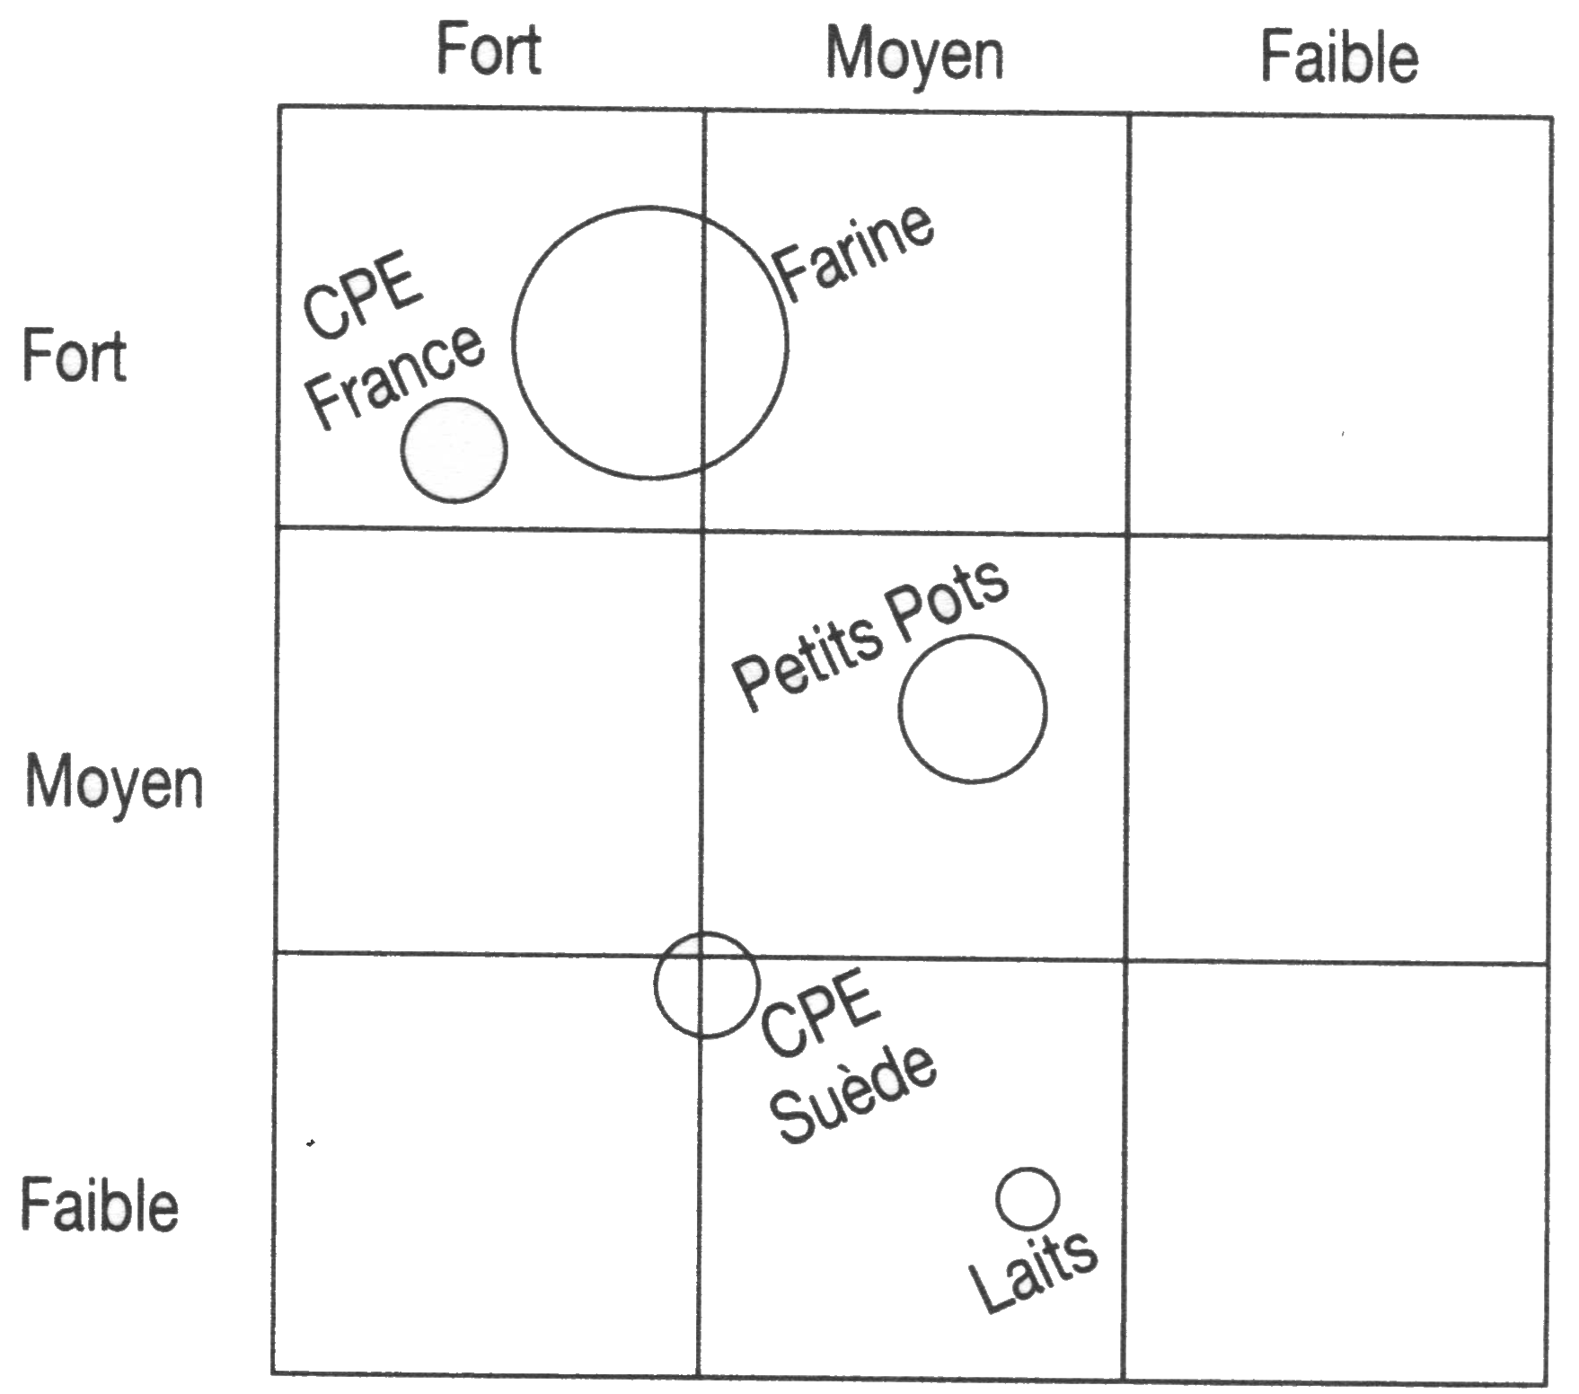

L'entreprise Food-Crabay a un fort potentiel à long terme et à court terme, compte tenu des objectifs définis et quel a un centre de gravité des DAS à gauche de la diagonale de la matrice. L'entreprise a donc un portefeuille équilibré à fort potentiel. L'entreprise doit développer ses activités sans changement significatif d'orientation. Mais l'entreprise peut voir à moyen terme le glissement du centre de gravité vers le milieu avec un risque moyennement élevé.
La politique pour contrer ce glissement et préserver le potentiel de compétitivité comporte des risques non négligeables.
Pour faire face à cette situation, l'entreprise peut envisager deux attitudes possibles :

- Développer le portefeuille actuel en investissant en recherche et développement, et en organisant une veille stratégique dans les activités : "petits pots" et dans "crack-pains Suède"
- limiter les risques, en réduisant les ambitions dans le DAS « crack-pains Suède » et se préoccuper d'avantage des « petits pots »

Conclusion :

En conclusion de cette partie, on ne peut malheureusement pas établir de standard dans pour l’analyse stratégique. Cette dernière est trop riche et complexe pour que l’on ait la capacité de définir une méthode applicable à n’importe quelle situation, n’importe quelle entreprise. On peut donc affirmer que les différents modèles d’analyse ne sont pas concurrents mais elles qu’ils doivent être utilisés en fonction de l’analyse demandée et de la prescription stratégique désirée.
On peut définir pour cela différents niveaux d’utilisation des matrices stratégiques :
- Utilisation comme un indicateur instantané du potentiel compétitif de l’ensemble de l’entreprise.
- Utilisation comme un outil pour porter un jugement sur les politiques d’investissements suivies dans le passe, en comparant la matrice actuelle avec celles des périodes précédentes.
- Utilisation comme outil prospectif en tenant compte de l’évolution de l’attrait de chaque activité et de l’évolution des facteurs clés de succès, pour rendre le diagnostique plus dynamique.

Nous pouvons nous poser la question de la pertinence de ses analyses stratégiques du fait de la subjectivité de la détermination et pondération de certains critères. Or la subjectivité a sa part dans la réflexion et ne constitue pas en soi un défaut. Certains biais sont acceptables, d’autres posent problème : par exemple la myopie narcissique ou la tendance à la sur-évaluation. Pour corriger ces biais, il est utile que plusieurs personnes concernées expriment leur opinion. Enfin, la recherche d’informations plus objectives (étude auprès de clients et de concurrents) n’est pas interdite.
En fait, il faut considérer que l’analyse de portefeuille est plutôt un outil pour trouver les problèmes qu’un outil pour la résolution de problèmes. Le diagnostic de portefeuille n’est qu’un élément parmi d’autres pour guider la réflexion stratégique.

